FORMULARIO ACREDITACIÓN DE PRENSA
Datos Profesionales:
Empresa: |  |  | País:
Dirección: |  |  | C.P:
Población: |  |  | Provincia:
Teléfono: |  |  | Fax:
E-mail: |  |  | Website:
Tipo de Prensa:
Datos Personales:
Nombre: |  |  | Función:
1ºApellido: |  |  | Dirección:
2ºApellido: |  |  | Ciudad:
Teléfono: |  |  | E-mail:
Lincencia RFEA / FCA : SI.... / NO.....
NOTAS:
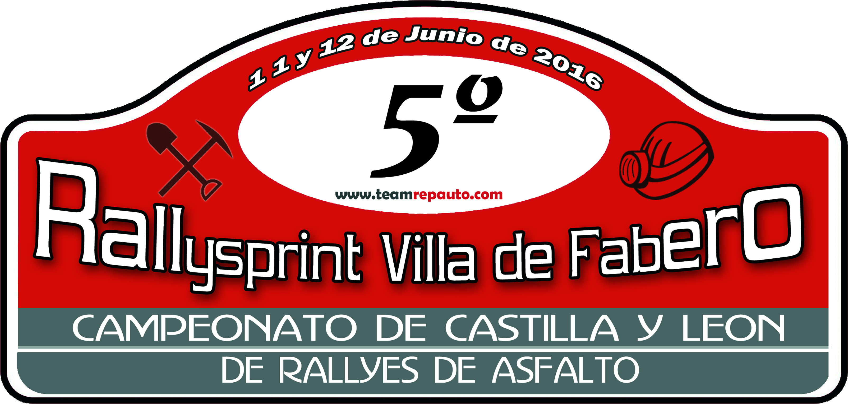

SOLAMENTE SERÁN ACEPTADOS DOS PASES DE PRENSA POR MEDIO DE COMUNICACIÓN
CON LA ACREDITACION SE CEDERA UN PASE DE PRENSA Y CHALECO QUE SE DEVOLVERÁ AL FINALIZAR LA PRUEBA

ESTE FORMULARIO SERÁ ACEPTADO SOLAMENTE VIA E-MAIL prensa-teamrepauto@hotmail.com Y CONFIRMANDOLO EN EL TELEFONO 636575579 (Marcos Rodríguez)

